**Předmatematické představy 3. týden distančního vzdělávání**

**Úkol č. 1**

Vystřihni obrázky a vlep je do okýnek domečku podle instrukcí.

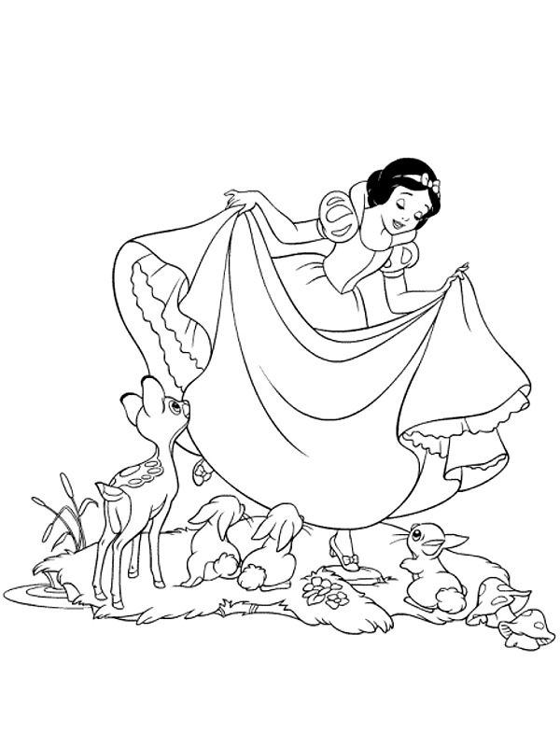



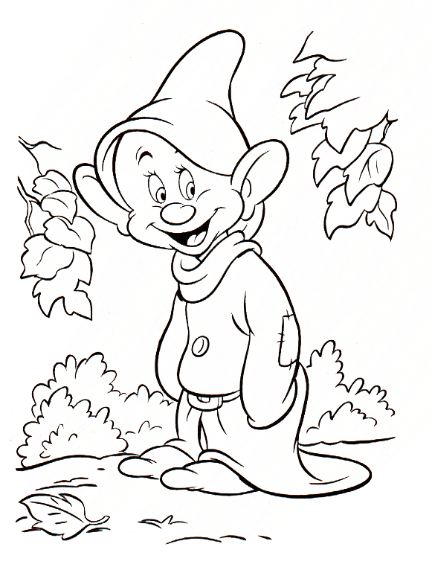

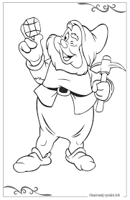

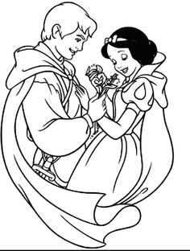

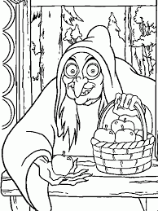

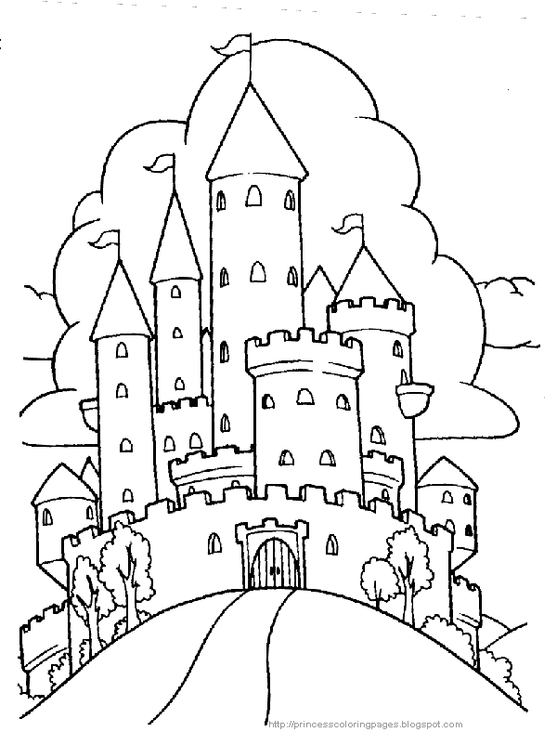

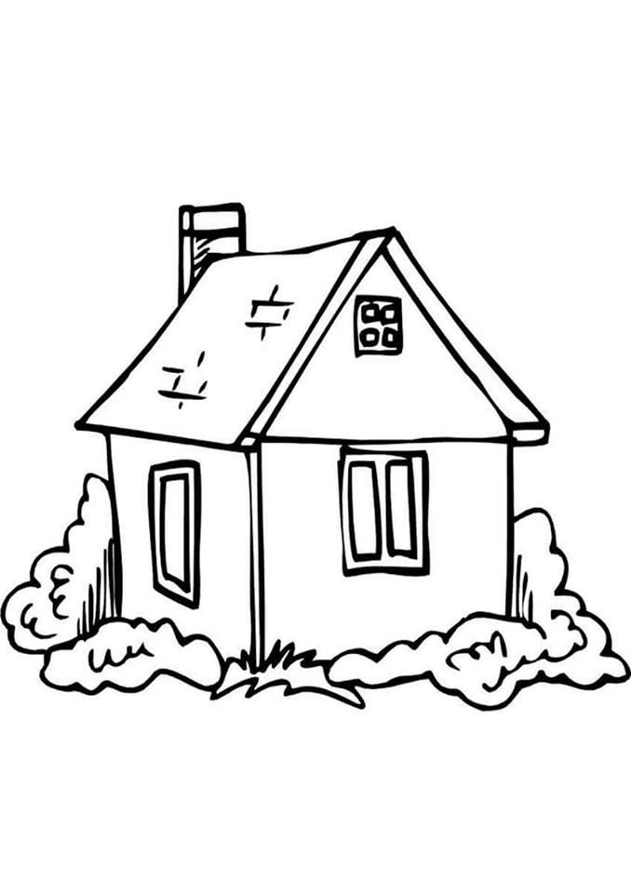



1. Vlevo nahoře je vidět trpaslík Šmudla.
2. Vpravo dole umísti jablko.
3. V prostředním sloupci nahoře stojí chaloupka.
4. V prostřední řadě vlevo tančí Sněhurka.
5. Vlevo dole nabízí zlá královna otrávené jablko.
6. Uprostřed prostřední řady je vidět zámek.
7. Vpravo nahoře trpaslík ukazuje diamant.
8. V dolní řadě uprostřed stojí zrcadlo.
9. V prostřední řadě vpravo jsou Sněhurka a princ.

**Úkol č. 2**

[Vybarvi tolik Sněhurčiných korálků, kolik ukazují prsty nad skupinou korálků. Zkus si ukázat i na svých prstech](https://fantavolando.it/2020/07/20/le-schede-di-verifica-dei-prerequisiti-dingresso-prima-parte/)

[[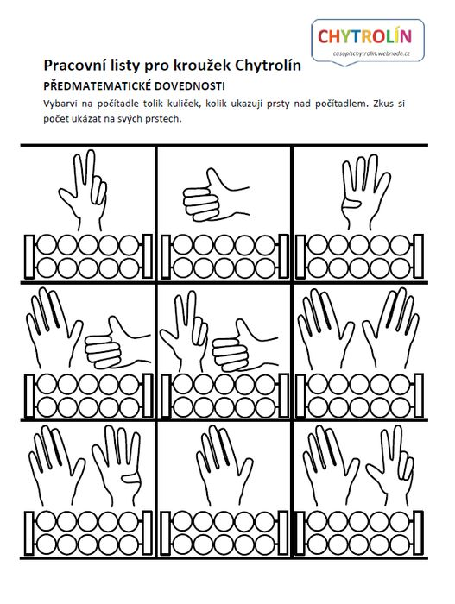](https://casopischytrolin.webnode.cz/cerveny-klicek/)](https://fantavolando.it/2020/07/20/le-schede-di-verifica-dei-prerequisiti-dingresso-prima-parte/)

**[Úkol č. 3](https://fantavolando.it/2020/07/20/le-schede-di-verifica-dei-prerequisiti-dingresso-prima-parte/)**

[SPOLEČENSKÁ HRA PRO TRPASLÍKY](https://fantavolando.it/2020/07/20/le-schede-di-verifica-dei-prerequisiti-dingresso-prima-parte/)

[Návod hry: Před začátkem hry si každý trpaslík vybere jednu barvu (fazolí, papírových čtverečků, PET víček,….). Hru začíná ten nejmenší – Šmudla hodem kostky. Podle čísla na kostce si vybere totožné políčko a umístí na něj svoji barvičku. Ve hře pokračuje další trpaslík. Pokud na herním plánu je již číslo obsazené, hraje další. Vyhrává ten trpaslík, který má na herním poli nejvíce své barvy.](https://fantavolando.it/2020/07/20/le-schede-di-verifica-dei-prerequisiti-dingresso-prima-parte/)

[Pomůcky: hrací kostka, barevné kostky (popř. barevné fazole, barevné papírové čtverečky, PET víčka,….)](https://fantavolando.it/2020/07/20/le-schede-di-verifica-dei-prerequisiti-dingresso-prima-parte/)

[Počet hráčů: 2 – 7 trpaslíků](https://fantavolando.it/2020/07/20/le-schede-di-verifica-dei-prerequisiti-dingresso-prima-parte/)

**[4](https://fantavolando.it/2020/07/20/le-schede-di-verifica-dei-prerequisiti-dingresso-prima-parte/)**[4](https://fantavolando.it/2020/07/20/le-schede-di-verifica-dei-prerequisiti-dingresso-prima-parte/)

**[3](https://fantavolando.it/2020/07/20/le-schede-di-verifica-dei-prerequisiti-dingresso-prima-parte/)**

**[6](https://fantavolando.it/2020/07/20/le-schede-di-verifica-dei-prerequisiti-dingresso-prima-parte/)**

**[5](https://fantavolando.it/2020/07/20/le-schede-di-verifica-dei-prerequisiti-dingresso-prima-parte/)**

**[3](https://fantavolando.it/2020/07/20/le-schede-di-verifica-dei-prerequisiti-dingresso-prima-parte/)**

**[3](https://fantavolando.it/2020/07/20/le-schede-di-verifica-dei-prerequisiti-dingresso-prima-parte/)**

**[4](https://fantavolando.it/2020/07/20/le-schede-di-verifica-dei-prerequisiti-dingresso-prima-parte/)**

**[6](https://fantavolando.it/2020/07/20/le-schede-di-verifica-dei-prerequisiti-dingresso-prima-parte/)**

**[1](https://fantavolando.it/2020/07/20/le-schede-di-verifica-dei-prerequisiti-dingresso-prima-parte/)**

**[5](https://fantavolando.it/2020/07/20/le-schede-di-verifica-dei-prerequisiti-dingresso-prima-parte/)**

**[5](https://fantavolando.it/2020/07/20/le-schede-di-verifica-dei-prerequisiti-dingresso-prima-parte/)**

**[1](https://fantavolando.it/2020/07/20/le-schede-di-verifica-dei-prerequisiti-dingresso-prima-parte/)**

**[3](https://fantavolando.it/2020/07/20/le-schede-di-verifica-dei-prerequisiti-dingresso-prima-parte/)**

**[4](https://fantavolando.it/2020/07/20/le-schede-di-verifica-dei-prerequisiti-dingresso-prima-parte/)**

**[2](https://fantavolando.it/2020/07/20/le-schede-di-verifica-dei-prerequisiti-dingresso-prima-parte/)**

**[2](https://fantavolando.it/2020/07/20/le-schede-di-verifica-dei-prerequisiti-dingresso-prima-parte/)**

**[6](https://fantavolando.it/2020/07/20/le-schede-di-verifica-dei-prerequisiti-dingresso-prima-parte/)**

**[1](https://fantavolando.it/2020/07/20/le-schede-di-verifica-dei-prerequisiti-dingresso-prima-parte/)**

**[2](https://fantavolando.it/2020/07/20/le-schede-di-verifica-dei-prerequisiti-dingresso-prima-parte/)**

**[4](https://fantavolando.it/2020/07/20/le-schede-di-verifica-dei-prerequisiti-dingresso-prima-parte/)**

**[1](https://fantavolando.it/2020/07/20/le-schede-di-verifica-dei-prerequisiti-dingresso-prima-parte/)**

**[5](https://fantavolando.it/2020/07/20/le-schede-di-verifica-dei-prerequisiti-dingresso-prima-parte/)**

**[3](https://fantavolando.it/2020/07/20/le-schede-di-verifica-dei-prerequisiti-dingresso-prima-parte/)**

**[4](https://fantavolando.it/2020/07/20/le-schede-di-verifica-dei-prerequisiti-dingresso-prima-parte/)**

**[2](https://fantavolando.it/2020/07/20/le-schede-di-verifica-dei-prerequisiti-dingresso-prima-parte/)**

**Úkol č. 4**

Sněhurka prala trpaslíkům ponožky a všechny se jí pomíchaly, pomoz Sněhurce ponožky roztřídit. Ponožky, které patří k sobě, vybarvy stejnou barvou.

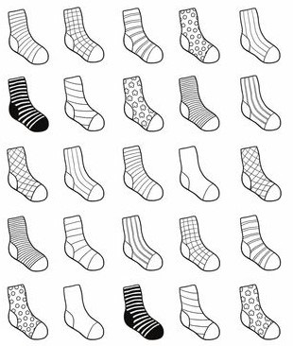

**Úkol č. 5**

Pomoz Sněhurce spočítat nádobí, jestli bude stačit pro všechny trpaslíky a potom vše vymaluj.

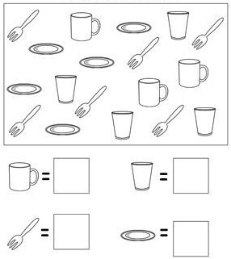

**Úkol č. 6**

Pomoz Sněhurce spočítat fazole pro trpaslíky.

[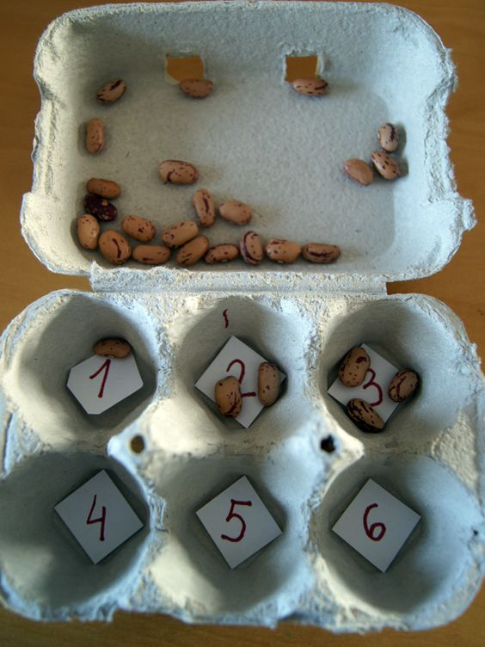](http://aprendiendomatematicas.com/materiales-manipulativos/primeros-numeros)

**Úkol č. 7**

Trpaslíci počítají knoflíky na kabátcích.

[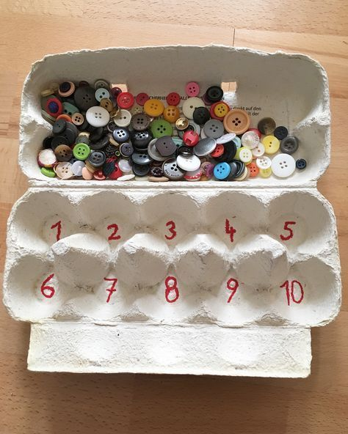](https://discapacidademotora.blogspot.com/2020/03/10-ideas-para-psicomotricidade.html?spref=pi)

(vid. Pinterest)